**Examen Parcial – Tecnologías Emergentes**

**Integrantes:**

* **Baltodano Payahua Jhair**
* **Guillen Ladera Dilan**
* **Suarez Sotelo Jhasmmin**

**Parte 1 – Cloud API**

1. **Desplegar en Cloud Run una API REST con las siguientes rutas:**

* POST /students → registrar estudiante

<https://examenparcialte-996560258653.europe-west1.run.app/students>

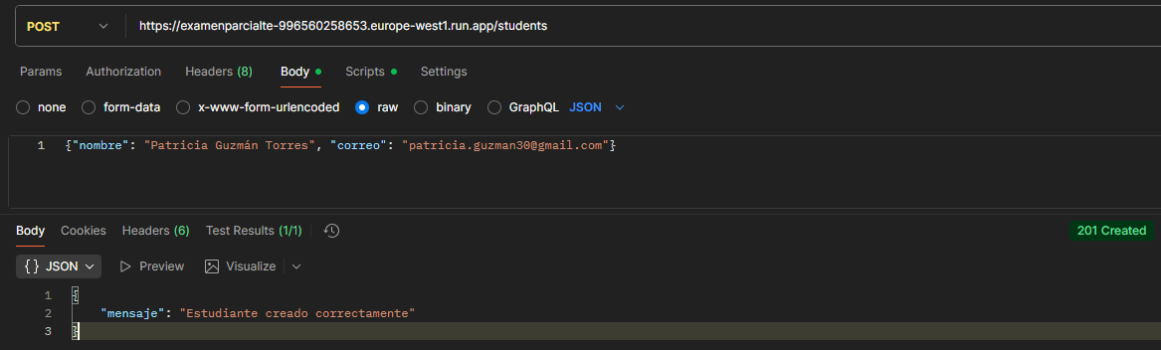

* POST /courses → registrar curso

<https://examenparcialte-996560258653.europe-west1.run.app/courses>

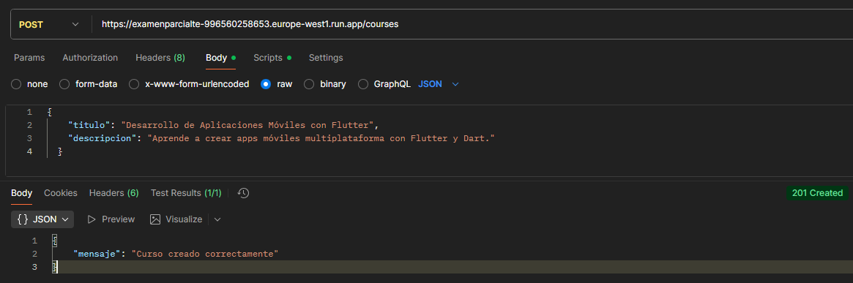

* POST /enrollments → matricular estudiante en curso (inserta en tabla y asigna puntaje = 100)

<https://examenparcialte-996560258653.europe-west1.run.app/enrollments>

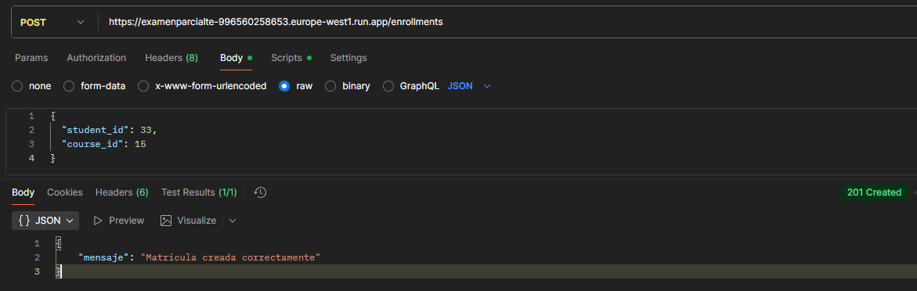

* PUT /enrollments/:id → cambiar estado de matrícula (ej. a “Inactivo”)

<https://examenparcialte-996560258653.europe-west1.run.app/enrollments/3>

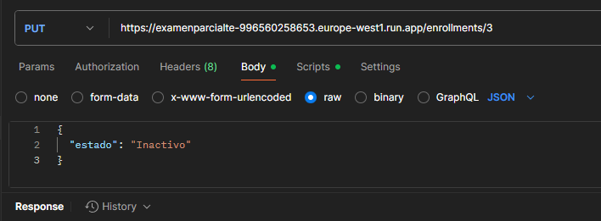

* GET /students/:id/enrollments → listar cursos donde está matriculado unestudiante

[**https://examenparcialte-996560258653.europe-west1.run.app/students/26/enrollments**](https://examenparcialte-996560258653.europe-west1.run.app/students/26/enrollments)

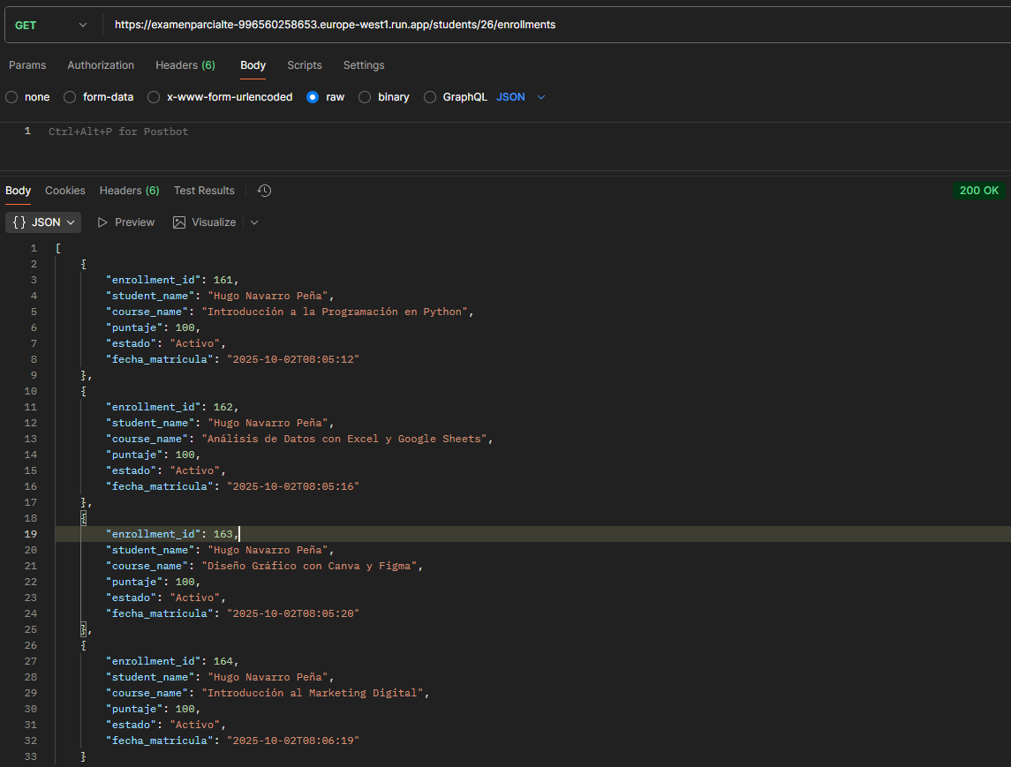

1. **Asegurarse de que la API use Cloud SQL como backend.**

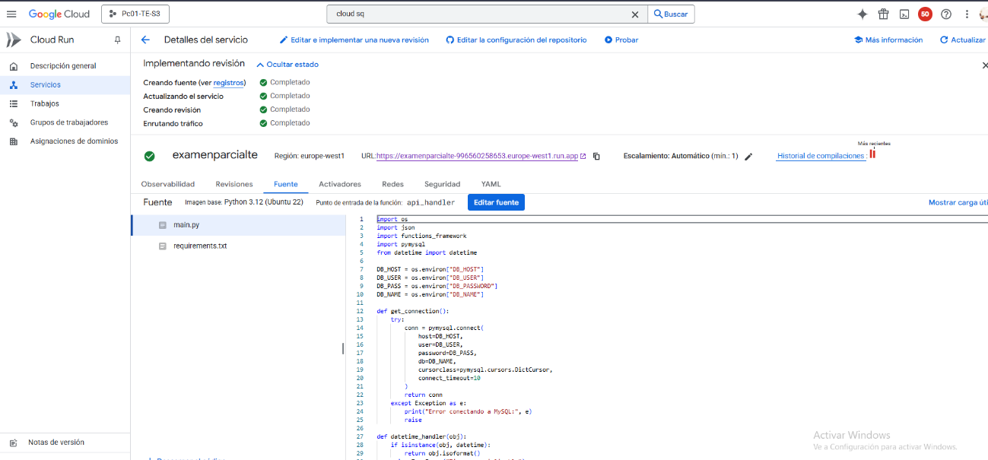

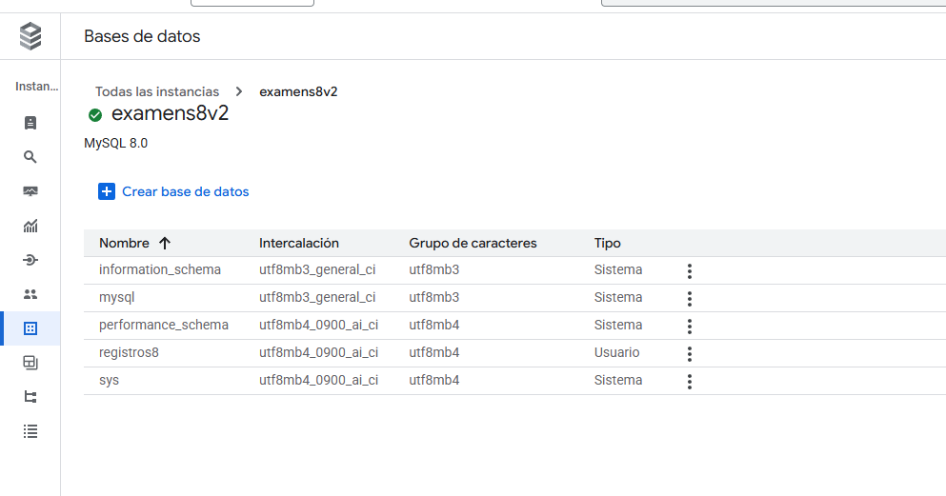

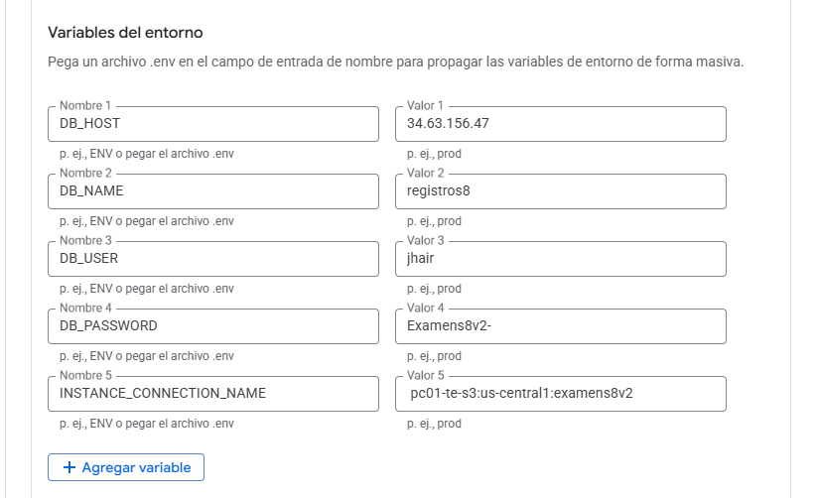

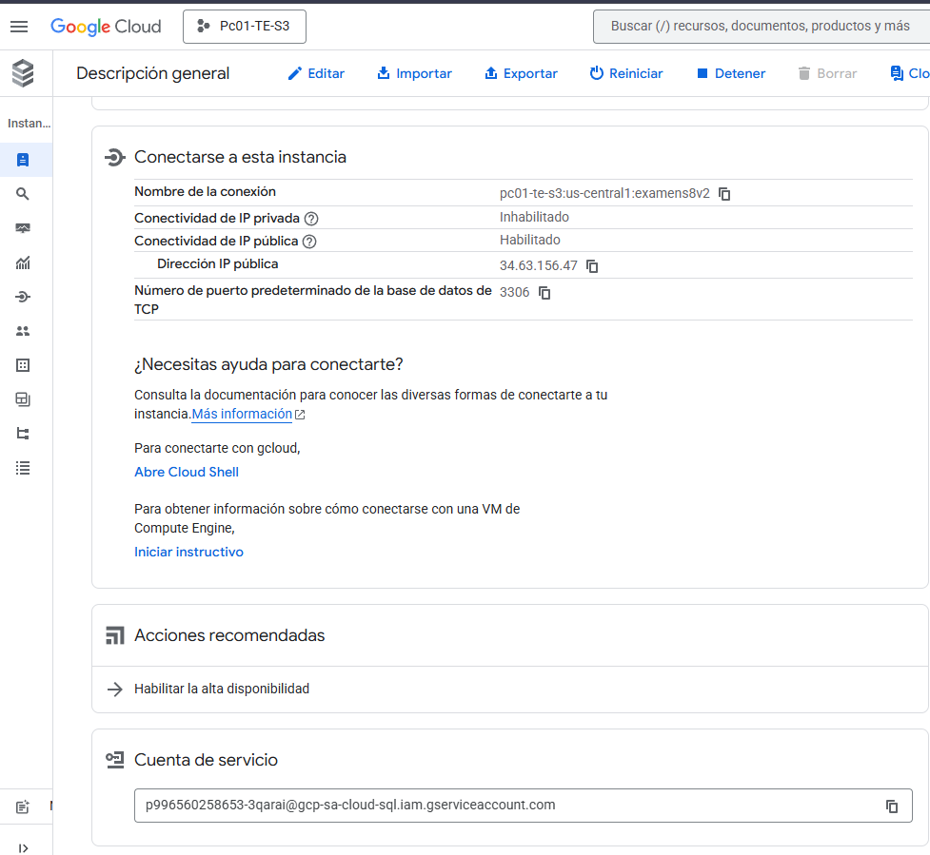

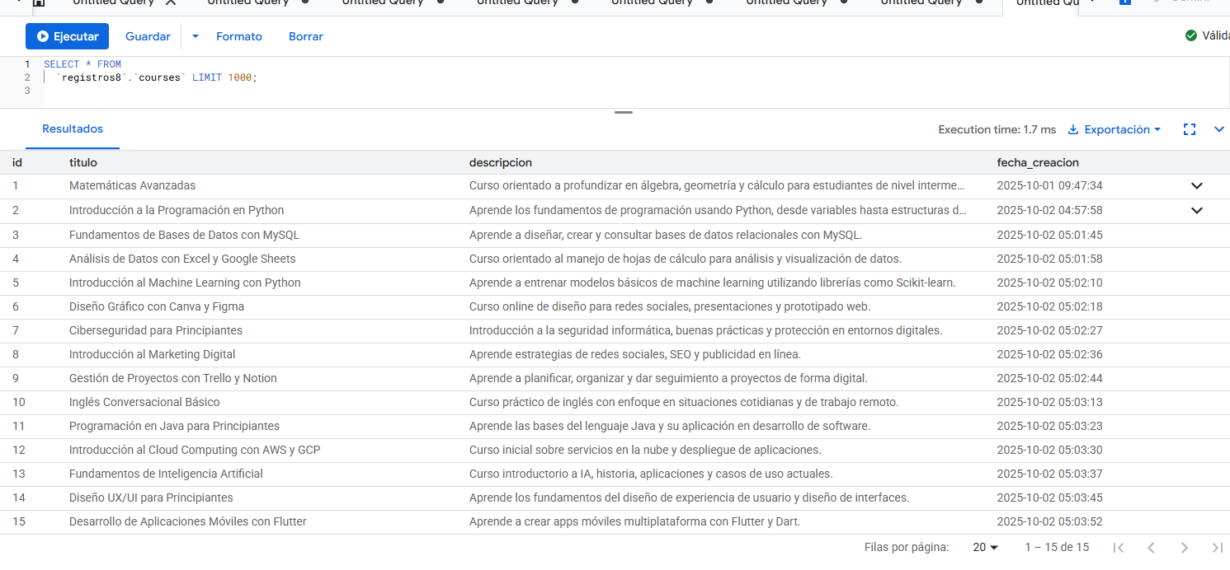

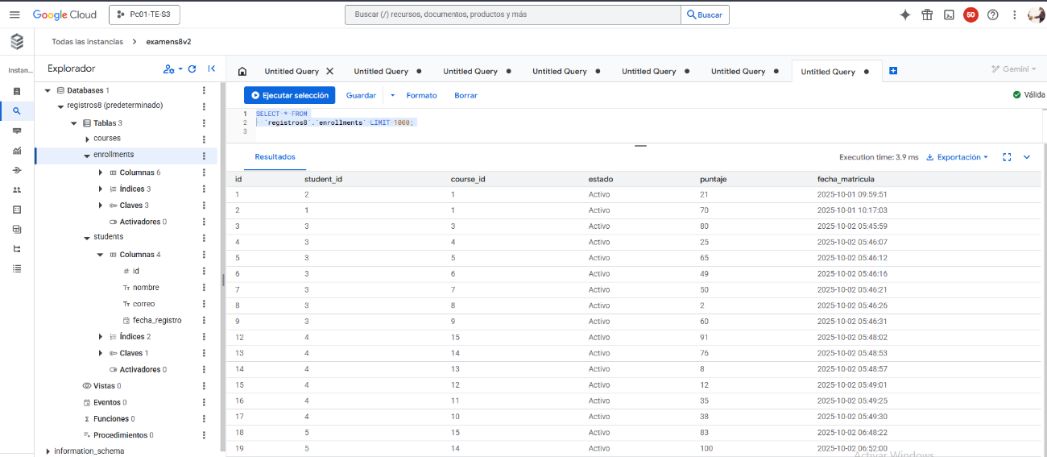

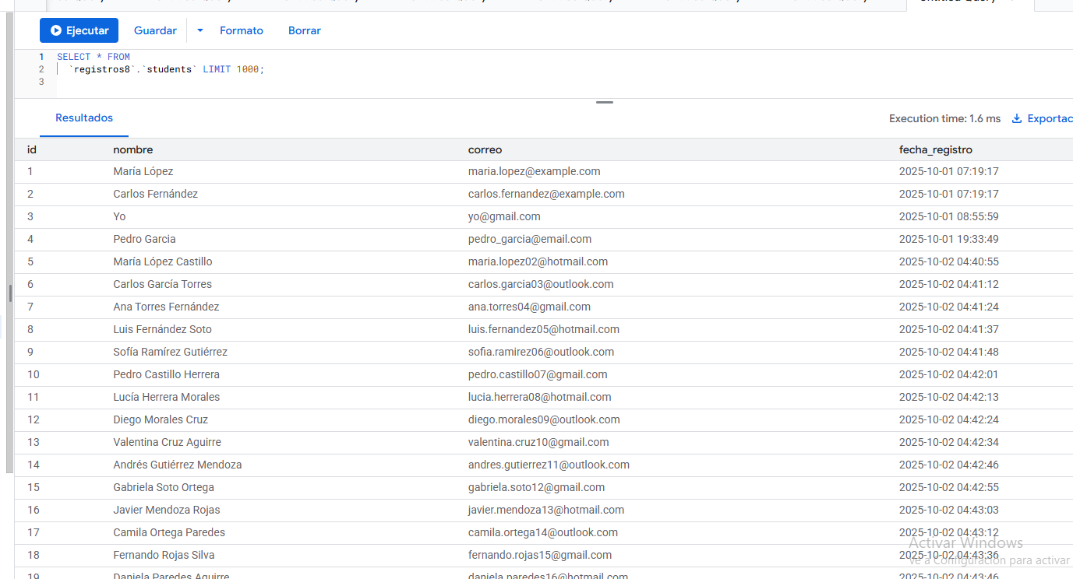

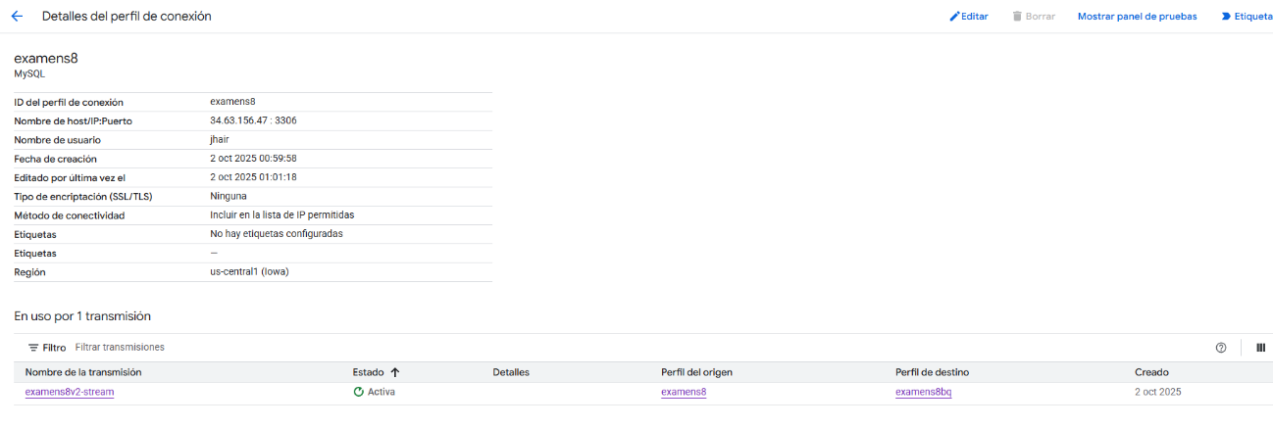

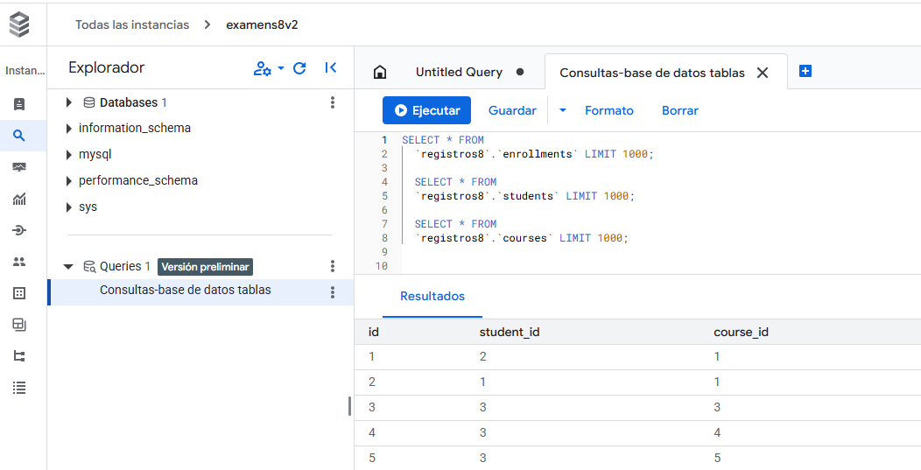

**Parte 2 – BigQuery y Análisis**

1. Crear un dataset en BigQuery llamado academy_dataset.
2. Configurar Data Transfer Service o Cloud Function para que los datos de enrollments se repliquen en BigQuery cada cierto intervalo.

**Configuración para la transferencia de datos**

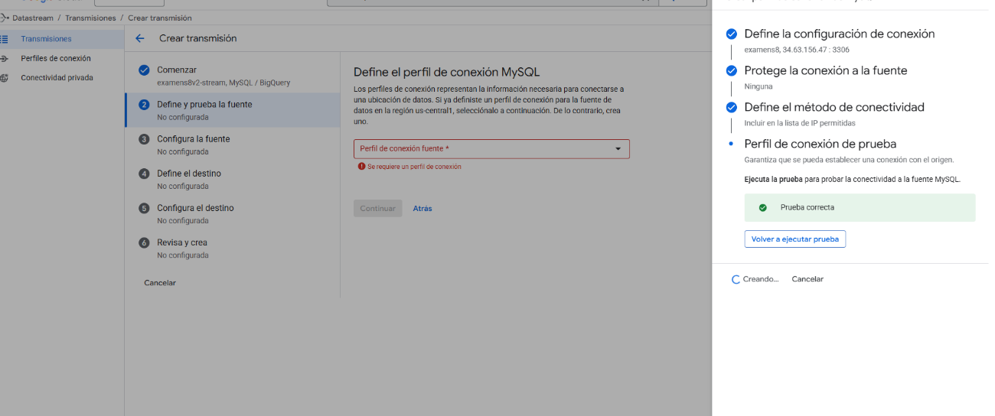

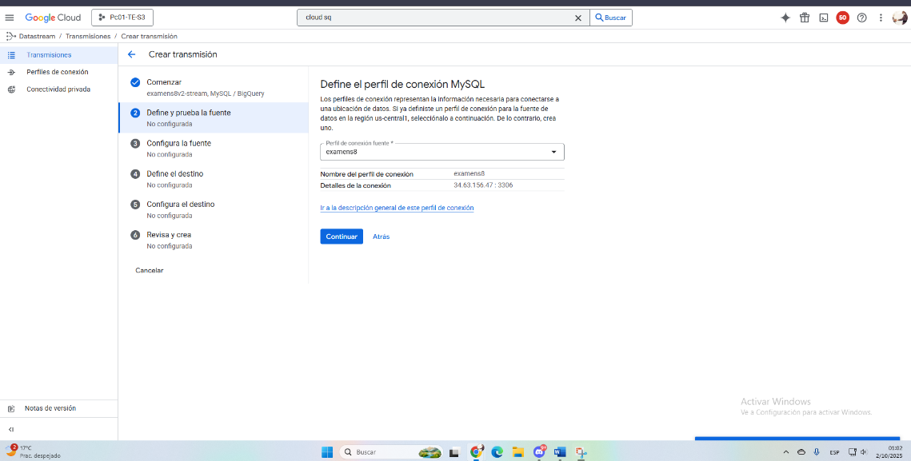

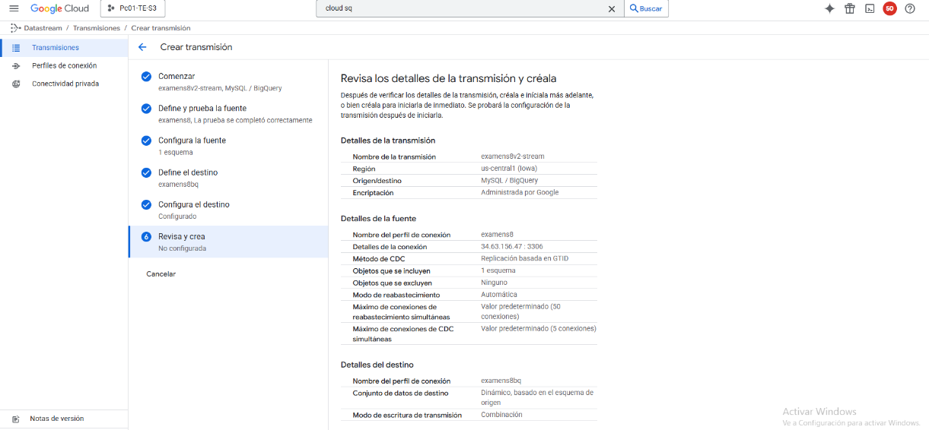

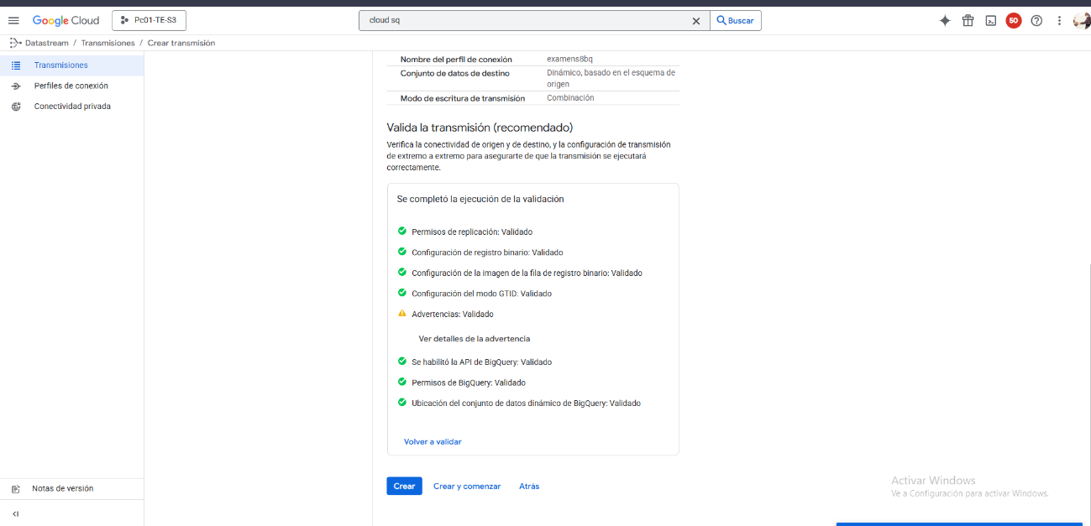

1. Construir en BigQuery una consulta que devuelva:

* El total de estudiantes activos por curso.
* El promedio de puntaje por curso.

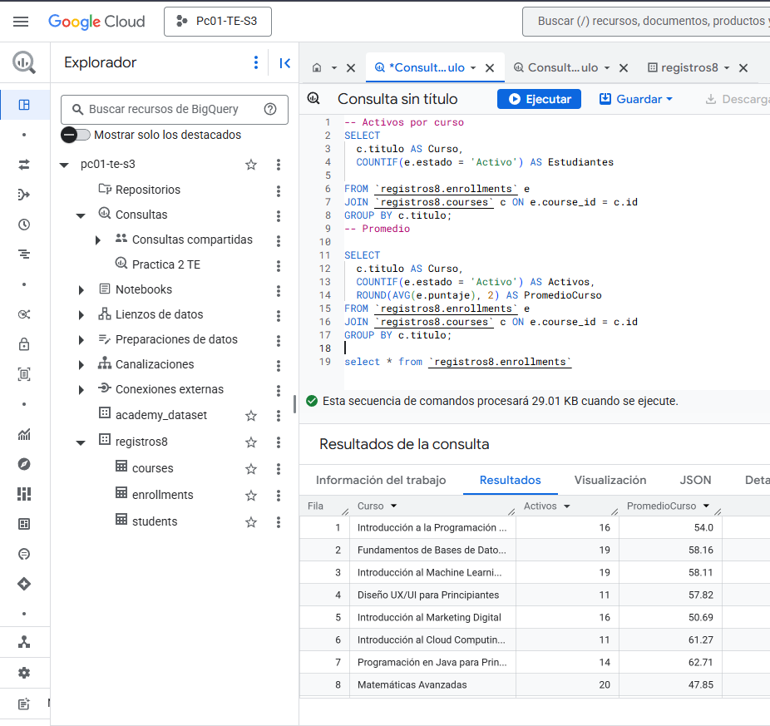

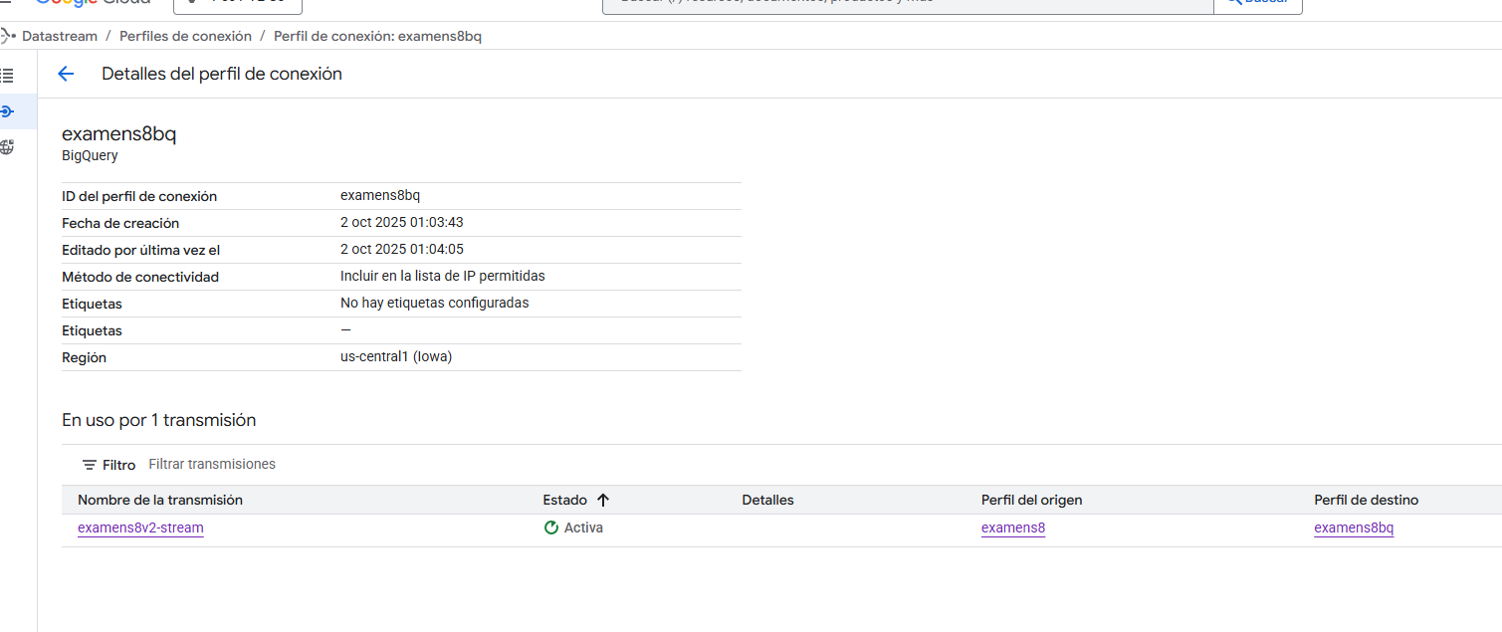

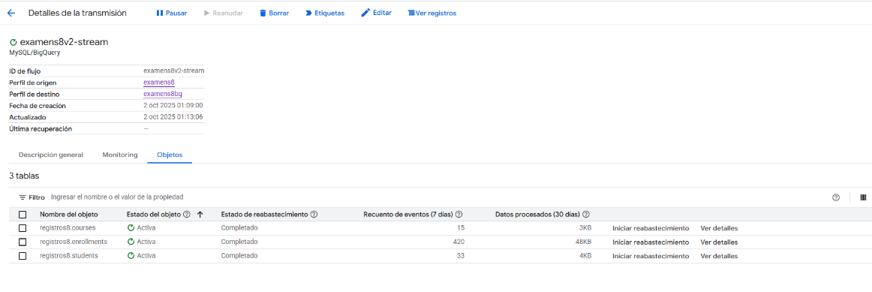

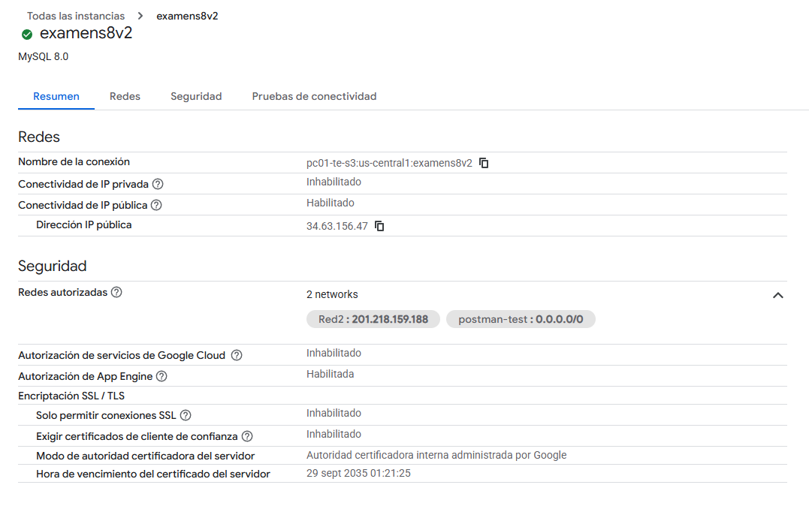

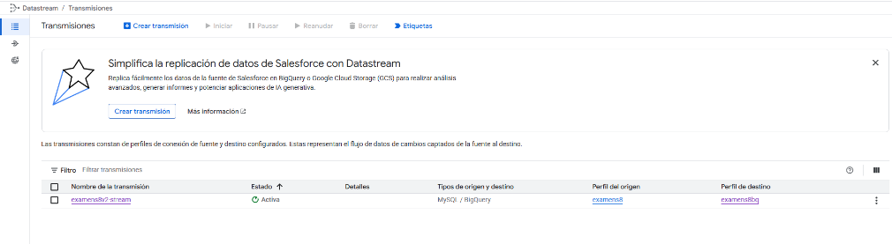

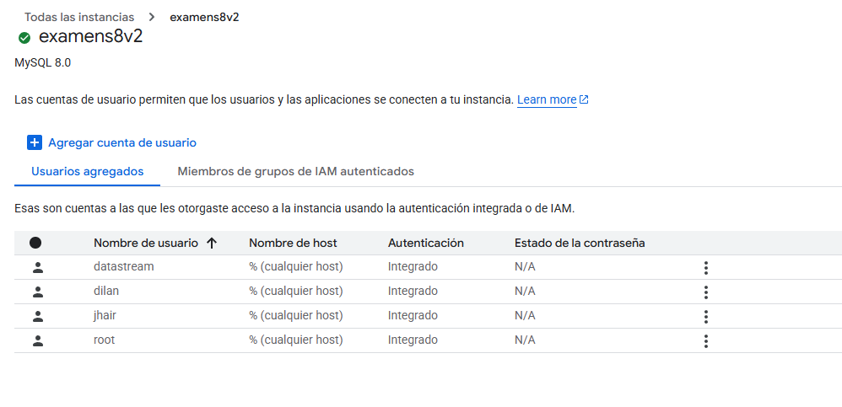

**Parte 3 – Dashboard**

1. Conectar BigQuery a **Looker Studio** (antes Data Studio).
2. Crear un dashboard con al menos:

* Gráfico de barras: número de estudiantes activos por curso.
* Indicador: promedio de puntaje por curso.

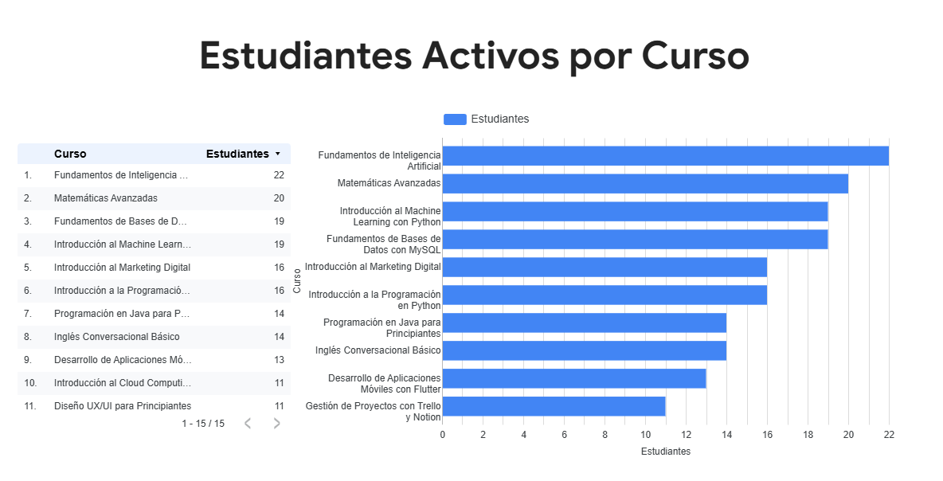

En este gráfico se observa la cantidad de estudiantes inscritos y activos en cada curso. El curso con mayor demanda es Fundamentos de Inteligencia Artificial (22 estudiantes), seguido de Matemáticas Avanzadas (20 estudiantes) y Fundamentos de Bases de Datos con MySQL / Introducción al Machine Learning con Python (19 estudiantes cada uno).  
Esto refleja que los cursos relacionados con IA, ciencia de datos y matemáticas tienen mayor interés entre los estudiantes, lo cual es coherente con las tendencias actuales del mercado laboral. En contraste, cursos como Diseño UX/UI para Principiantes o Gestión de Proyectos con Trello y Notion cuentan con una menor cantidad de estudiantes (11), lo que indica que son percibidos como complementarios más que como habilidades centrales.

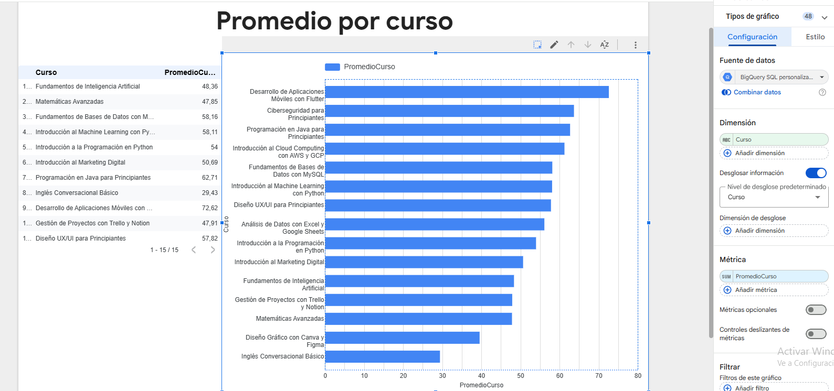

En este caso, el gráfico muestra el promedio de calificaciones obtenidas en cada curso. El curso con mejor rendimiento promedio es Desarrollo de Aplicaciones Móviles con Flutter (72,62), seguido de Programación en Java para Principiantes (62,71) y Diseño UX/UI para Principiantes (57,82).   
Por otro lado, el curso con el promedio más bajo es Inglés Conversacional Básico (29,43), lo que puede interpretarse como un mayor nivel de dificultad percibida por los estudiantes o una falta de preparación previa en el área de idiomas. Asimismo, Fundamentos de Inteligencia Artificial y Matemáticas Avanzadas, aunque tienen alta demanda, muestran promedios bajos (48,36 y 47,85 respectivamente), lo que evidencia que son cursos más exigentes y retadores.

**Pregunta Creativa**

Propón una **funcionalidad emergente** que combine IA + Cloud para el sistema.

Una funcionalidad emergente que podría potenciar nuestro sistema sería la integración de un motor de recomendación inteligente de cursos, apoyado en BigQuery y Vertex AI. Actualmente, el sistema ya recopila información clave como los cursos en los que los estudiantes se matriculan, su estado de matrícula y los puntajes obtenidos. Estos datos, al ser replicados en BigQuery, pueden servir como base para entrenar un modelo de machine learning que identifique patrones de comportamiento académico.

Con esta propuesta, el modelo podría sugerir de manera personalizada cursos complementarios o alternativos a cada estudiante según su rendimiento, nivel de avance y preferencias. Por ejemplo, si un estudiante presenta un puntaje bajo en un curso de programación, el sistema podría recomendarle inscribirse en un curso introductorio de lógica o fundamentos básicos. Esta lógica de recomendación se expondría mediante un nuevo endpoint en la API desplegada en Cloud Run, lo que permitiría a cualquier aplicación cliente consumir las recomendaciones de forma dinámica.

Además, esta funcionalidad no solo enriquecería la experiencia de los estudiantes al ofrecer un aprendizaje más adaptado a sus necesidades, sino que también contribuiría a reducir la deserción académica y mejorar los indicadores de desempeño de la plataforma. Complementariamente, los resultados del modelo podrían visualizarse en Looker Studio, mostrando qué cursos son más recomendados y la proporción de estudiantes que siguen dichas sugerencias.

En conclusión, al incorporar un recomendador de cursos basado en IA y datos en la nube, el sistema pasaría de ser una simple plataforma de gestión académica a un entorno proactivo e inteligente, capaz de guiar a los estudiantes en su camino formativo.